Activity可以理解为一个页面，一个App具有Activity，我们可以在这些Activity中进行切换

**新建Activity示例**

**在layout目录新建activity_my.xml**

<?xml version="1.0" encoding="utf-8"?>  
<LinearLayout xmlns:android="http://schemas.android.com/apk/res/android"  
 android:layout_width="match_parent"  
 android:layout_height="match_parent">  
 <TextView android:layout_height="wrap_content"  
 android:layout_width="wrap_content"  
 android:text="MyActivity">  
 </TextView>  
</LinearLayout>

**新建MyActivity.java**

package com.example.myapplication;  
  
import android.os.Bundle;  
  
import androidx.appcompat.app.AppCompatActivity;  
  
public class MyActivity extends AppCompatActivity {  
 @Override  
 protected void onCreate(Bundle savedInstanceState) {  
 super.onCreate(savedInstanceState);  
 setContentView(R.layout.*activity_my*);  
 }  
}

**向AndroidManifest.xml添加新的activity标签**

<activity  
 android:name=".MyActivity"  
 android:label="My Activity"  
 android:theme="@style/AppTheme"></activity>

**跳转新建的activity**

上面的步骤已经建好了一个activity，如何跳转到这个activity？如下：

public class MainActivity extends AppCompatActivity {  
  
 @Override  
 protected void onCreate(Bundle savedInstanceState) {  
 super.onCreate(savedInstanceState);  
 setContentView(R.layout.*activity_main*);  
  
 Button btn = findViewById(R.id.*link*);  
 btn.setOnClickListener(new View.OnClickListener(){  
 @Override  
 public void onClick(View v) {  
 // 跳转 MyActivity  
 Intent it = new Intent(MainActivity.this, MyActivity.class);  
 startActivity(it);  
 }  
 });  
 }  
  
}

**Activity的概念与Activity的生命周期图**

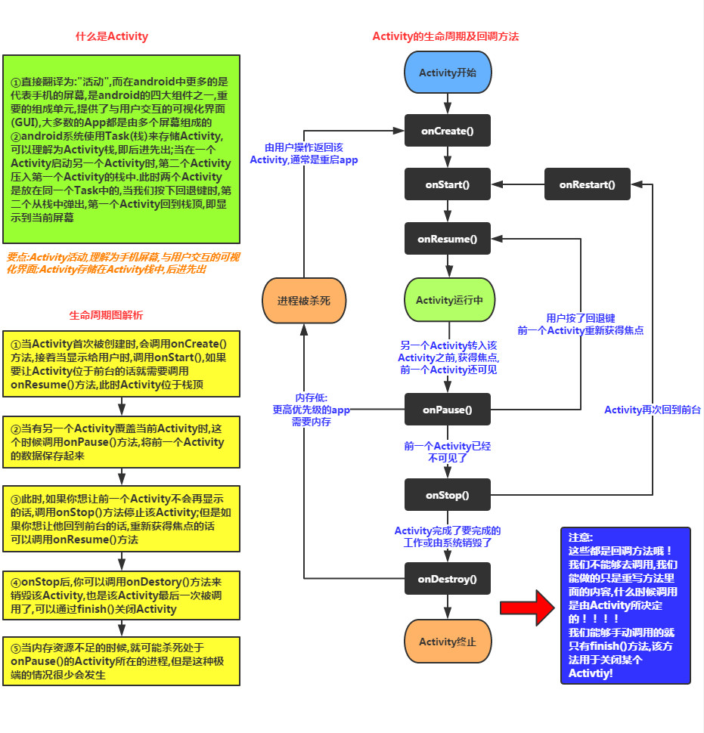

**系统给我们提供的常见的Activity**

//1.拨打电话

// 给移动客服10086拨打电话

Uri uri = Uri.parse("tel:10086");

Intent intent = new Intent(Intent.ACTION_DIAL, uri);

startActivity(intent);

//2.发送短信

// 给10086发送内容为“Hello”的短信

Uri uri = Uri.parse("smsto:10086");

Intent intent = new Intent(Intent.ACTION_SENDTO, uri);

intent.putExtra("sms_body", "Hello");

startActivity(intent);

//3.发送彩信（相当于发送带附件的短信）

Intent intent = new Intent(Intent.ACTION_SEND);

intent.putExtra("sms_body", "Hello");

Uri uri = Uri.parse("content://media/external/images/media/23");

intent.putExtra(Intent.EXTRA_STREAM, uri);

intent.setType("image/png");

startActivity(intent);

//4.打开浏览器:

// 打开Google主页

Uri uri = Uri.parse("http://www.baidu.com");

Intent intent  = new Intent(Intent.ACTION_VIEW, uri);

startActivity(intent);

//5.发送电子邮件:(阉割了Google服务的没戏!!!!)

// 给someone@domain.com发邮件

Uri uri = Uri.parse("mailto:someone@domain.com");

Intent intent = new Intent(Intent.ACTION_SENDTO, uri);

startActivity(intent);

// 给someone@domain.com发邮件发送内容为“Hello”的邮件

Intent intent = new Intent(Intent.ACTION_SEND);

intent.putExtra(Intent.EXTRA_EMAIL, "someone@domain.com");

intent.putExtra(Intent.EXTRA_SUBJECT, "Subject");

intent.putExtra(Intent.EXTRA_TEXT, "Hello");

intent.setType("text/plain");

startActivity(intent);

// 给多人发邮件

Intent intent=new Intent(Intent.ACTION_SEND);

String[] tos = {"1@abc.com", "2@abc.com"}; // 收件人

String[] ccs = {"3@abc.com", "4@abc.com"}; // 抄送

String[] bccs = {"5@abc.com", "6@abc.com"}; // 密送

intent.putExtra(Intent.EXTRA_EMAIL, tos);

intent.putExtra(Intent.EXTRA_CC, ccs);

intent.putExtra(Intent.EXTRA_BCC, bccs);

intent.putExtra(Intent.EXTRA_SUBJECT, "Subject");

intent.putExtra(Intent.EXTRA_TEXT, "Hello");

intent.setType("message/rfc822");

startActivity(intent);

//6.显示地图:

// 打开Google地图中国北京位置（北纬39.9，东经116.3）

Uri uri = Uri.parse("geo:39.9,116.3");

Intent intent = new Intent(Intent.ACTION_VIEW, uri);

startActivity(intent);

//7.路径规划

// 路径规划：从北京某地（北纬39.9，东经116.3）到上海某地（北纬31.2，东经121.4）

Uri uri = Uri.parse("http://maps.google.com/maps?f=d&saddr=39.9 116.3&daddr=31.2 121.4");

Intent intent = new Intent(Intent.ACTION_VIEW, uri);

startActivity(intent);

//8.多媒体播放:

Intent intent = new Intent(Intent.ACTION_VIEW);

Uri uri = Uri.parse("file:///sdcard/foo.mp3");

intent.setDataAndType(uri, "audio/mp3");

startActivity(intent);

//获取SD卡下所有音频文件,然后播放第一首=-=

Uri uri = Uri.withAppendedPath(MediaStore.Audio.Media.INTERNAL_CONTENT_URI, "1");

Intent intent = new Intent(Intent.ACTION_VIEW, uri);

startActivity(intent);

//9.打开摄像头拍照:

// 打开拍照程序

Intent intent = new Intent(MediaStore.ACTION_IMAGE_CAPTURE);

startActivityForResult(intent, 0);

// 取出照片数据

Bundle extras = intent.getExtras();

Bitmap bitmap = (Bitmap) extras.get("data");

//另一种:

//调用系统相机应用程序，并存储拍下来的照片

Intent intent = new Intent(MediaStore.ACTION_IMAGE_CAPTURE);

time = Calendar.getInstance().getTimeInMillis();

intent.putExtra(MediaStore.EXTRA_OUTPUT, Uri.fromFile(new File(Environment

.getExternalStorageDirectory().getAbsolutePath()+"/tucue", time + ".jpg")));

startActivityForResult(intent, ACTIVITY_GET_CAMERA_IMAGE);

//10.获取并剪切图片

// 获取并剪切图片

Intent intent = new Intent(Intent.ACTION_GET_CONTENT);

intent.setType("image/*");

intent.putExtra("crop", "true"); // 开启剪切

intent.putExtra("aspectX", 1); // 剪切的宽高比为1：2

intent.putExtra("aspectY", 2);

intent.putExtra("outputX", 20); // 保存图片的宽和高

intent.putExtra("outputY", 40);

intent.putExtra("output", Uri.fromFile(new File("/mnt/sdcard/temp"))); // 保存路径

intent.putExtra("outputFormat", "JPEG");// 返回格式

startActivityForResult(intent, 0);

// 剪切特定图片

Intent intent = new Intent("com.android.camera.action.CROP");

intent.setClassName("com.android.camera", "com.android.camera.CropImage");

intent.setData(Uri.fromFile(new File("/mnt/sdcard/temp")));

intent.putExtra("outputX", 1); // 剪切的宽高比为1：2

intent.putExtra("outputY", 2);

intent.putExtra("aspectX", 20); // 保存图片的宽和高

intent.putExtra("aspectY", 40);

intent.putExtra("scale", true);

intent.putExtra("noFaceDetection", true);

intent.putExtra("output", Uri.parse("file:///mnt/sdcard/temp"));

startActivityForResult(intent, 0);

//11.打开Google Market

// 打开Google Market直接进入该程序的详细页面

Uri uri = Uri.parse("market://details?id=" + "com.demo.app");

Intent intent = new Intent(Intent.ACTION_VIEW, uri);

startActivity(intent);

//12.进入手机设置界面:

// 进入无线网络设置界面（其它可以举一反三）

Intent intent = new Intent(android.provider.Settings.ACTION_WIRELESS_SETTINGS);

startActivityForResult(intent, 0);

//13.安装apk:

Uri installUri = Uri.fromParts("package", "xxx", null);

returnIt = new Intent(Intent.ACTION_PACKAGE_ADDED, installUri);

//14.卸载apk:

Uri uri = Uri.fromParts("package", strPackageName, null);

Intent it = new Intent(Intent.ACTION_DELETE, uri);

startActivity(it);

//15.发送附件:

Intent it = new Intent(Intent.ACTION_SEND);

it.putExtra(Intent.EXTRA_SUBJECT, "The email subject text");

it.putExtra(Intent.EXTRA_STREAM, "file:///sdcard/eoe.mp3");

sendIntent.setType("audio/mp3");

startActivity(Intent.createChooser(it, "Choose Email Client"));

//16.进入联系人页面:

Intent intent = new Intent();

intent.setAction(Intent.ACTION_VIEW);

intent.setData(People.CONTENT_URI);

startActivity(intent);

//17.查看指定联系人:

Uri personUri = ContentUris.withAppendedId(People.CONTENT_URI, info.id);//info.id联系人ID

Intent intent = new Intent();

intent.setAction(Intent.ACTION_VIEW);

intent.setData(personUri);

startActivity(intent);

**Activity间的数据传递**

